Отчет по лабораторной работе №1

Установка и конфигурация операционной системы на виртуальную машину

Легиньких Галина Андреевна

Содержание

# 1 Цель работы

Целью данной работы является приобретение практических навыков установки операционной системы на виртуальную машину, настройки минимально необходимых для дальнейшей работы сервисов.

# 2 Теоретическое введение

По ходу лабораторной работы.

# 3 Выполнение лабораторной работы

**1.** Для начала я скачала дистрибутив Rocky с официального сайта.

**2.** Далее я приступила к созданию виртуальной машины. Указала имя виртуальной машины, тип Linux, RedHat. (рис. 1)

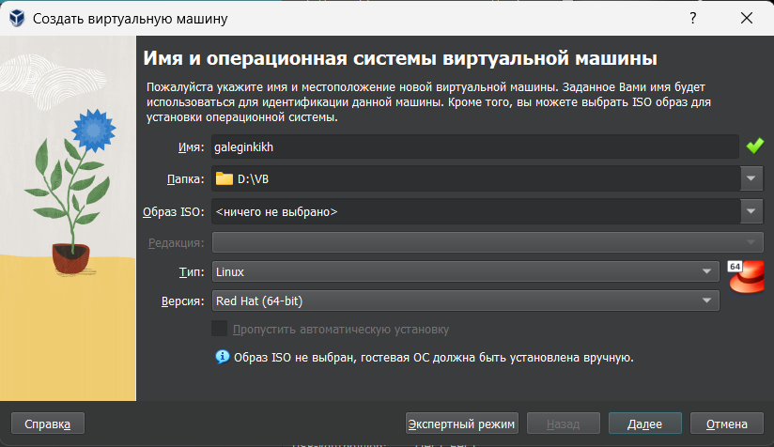

Рис. 1: Имя и операционная система виртуальной машины

**3.** Указала размер основной памяти виртуальной машины и процессор. (рис. 2)

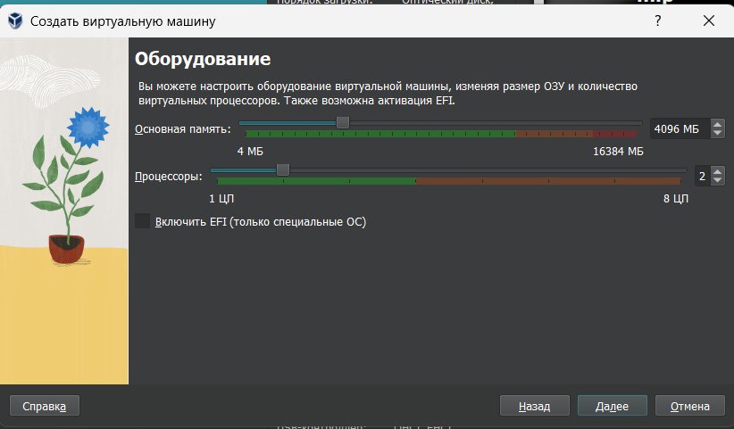

Рис. 2: Оборудование

**4.** Задайте размер диска — 40 ГБ. (рис. 3)

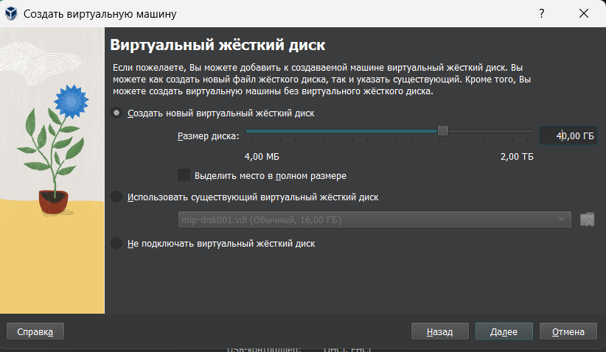

Рис. 3: Виртуальный жёсткий диск

**5.** Добавила новый привод оптических дисков и выберала образ операционной системы. (рис. 4)

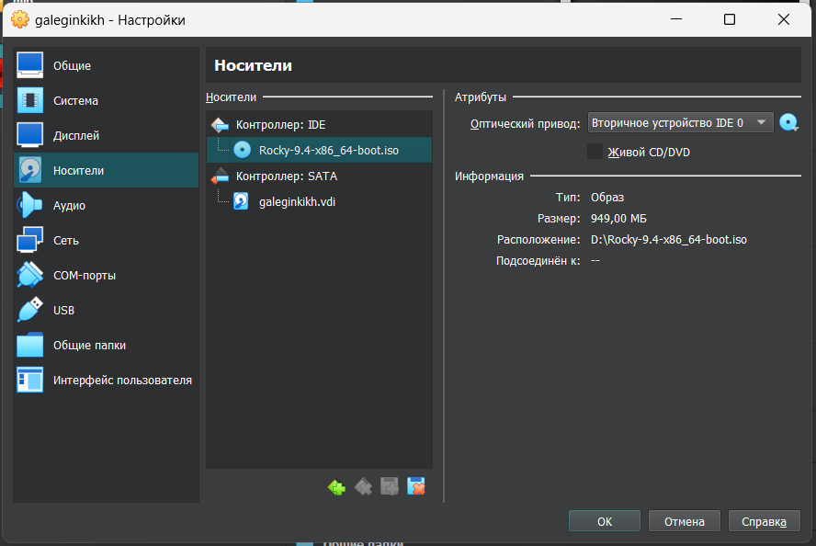

Рис. 4: Носители

**6.** Выберала English в качестве языка интерфейса и перешла к настройкам установки операционной системы.

**7.** В разделе выбора программ указала в качестве базового окружения Server with GUI , а в качестве дополнения — Development Tools. (рис. 5)

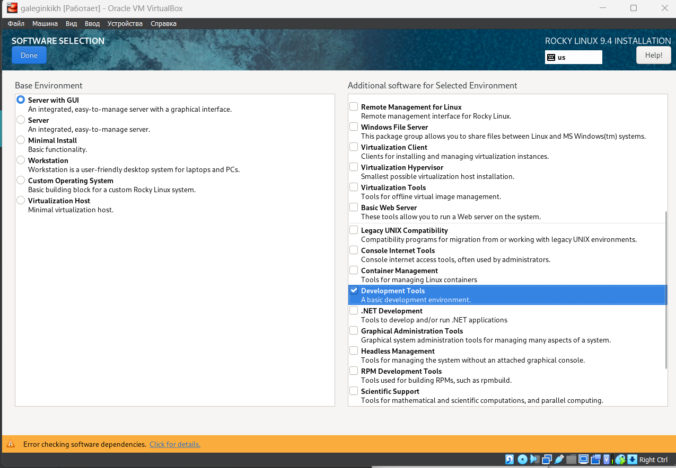

Рис. 5: Выбор программ

**8.** Отключите KDUMP. (рис. 6)

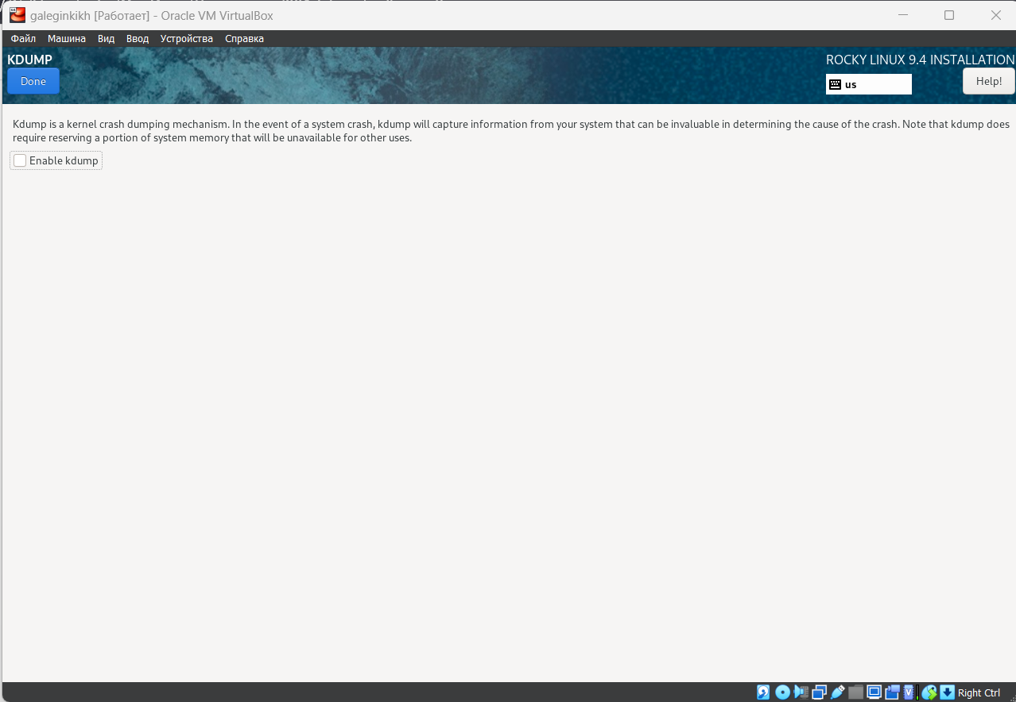

Рис. 6: KDUMP

**9.** Включила сетевое соединение и в качестве имени узла указала user.localdomain, где вместо user указала имя своего пользователя в соответствии с соглашением об именовании. (рис. 7)

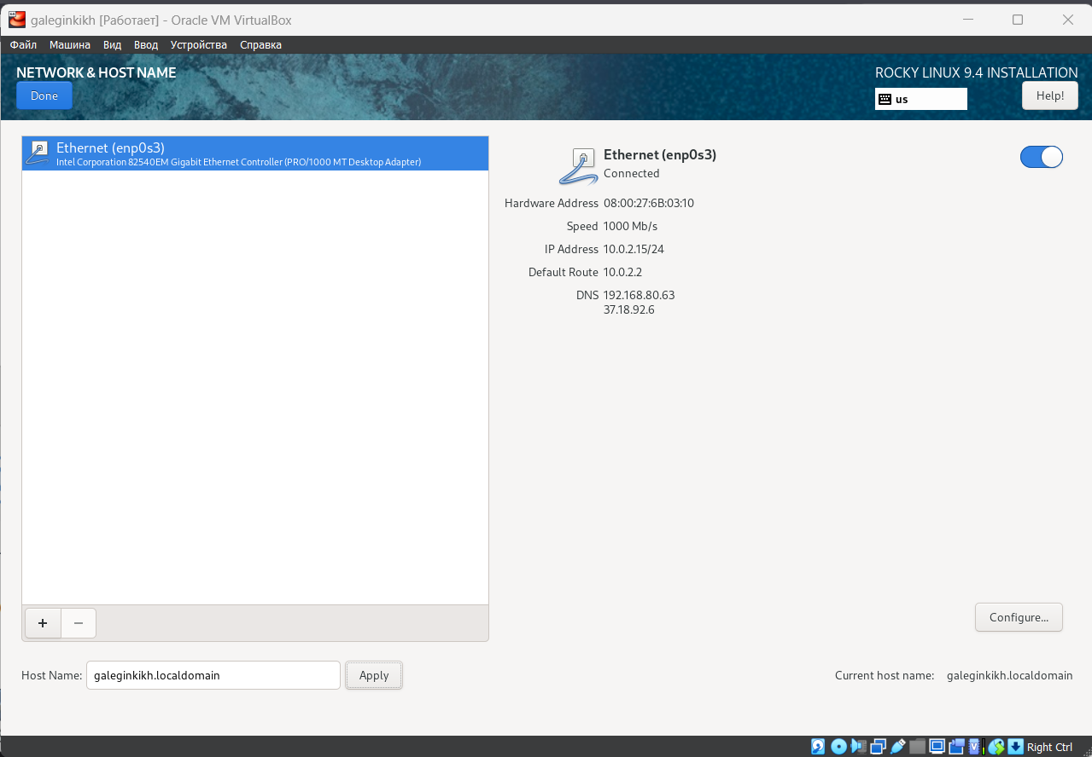

Рис. 7: Сетевое соединение

**10.** Установила пароль для root. (рис. 8)

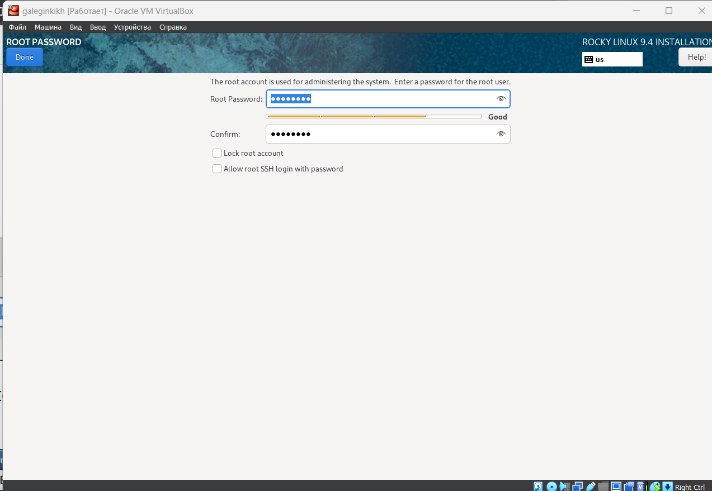

Рис. 8: Root

**11.** Установила пользователя с правами администратора. (рис. 9)

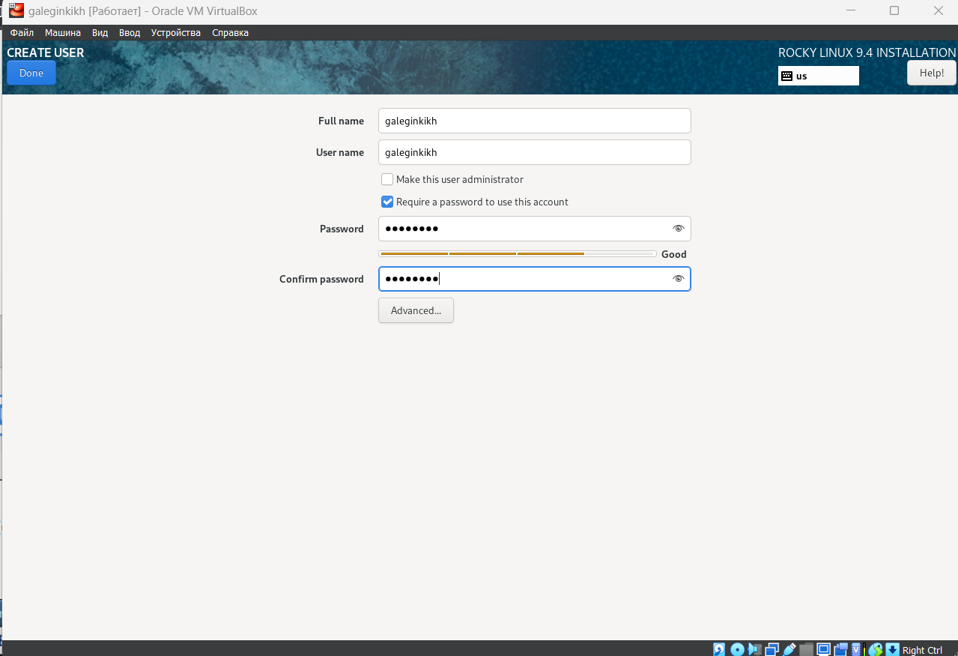

Рис. 9: Пользователь

**12.** Подключила образ диска дополнений гостевой ОС. (рис. 10)

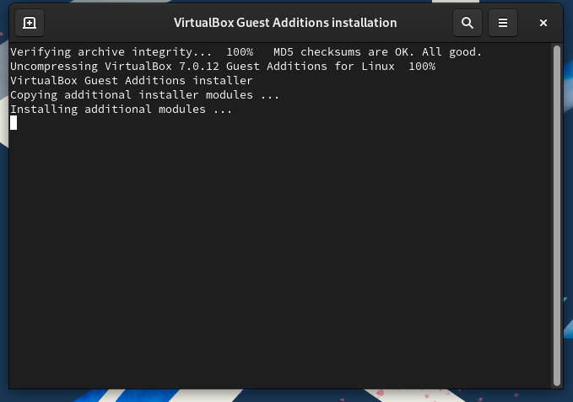

Рис. 10: Гостевая ОС

**13.** Перешла к домашнему заданию. В окне терминала проанализировала последовательность загрузки системы, выполнив команду dmesg. (рис. 11)

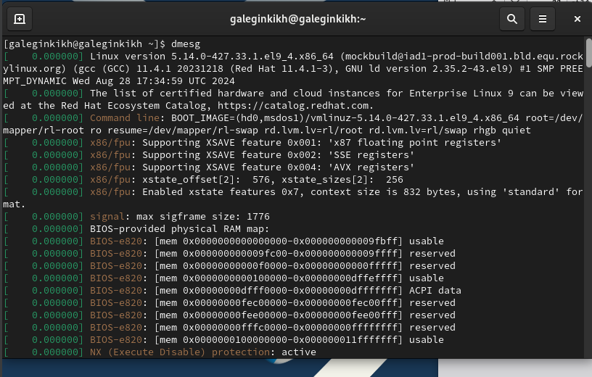

Рис. 11: dmesg

**14.** Просмотрела вывод команды dmesg | less. (рис. 12)

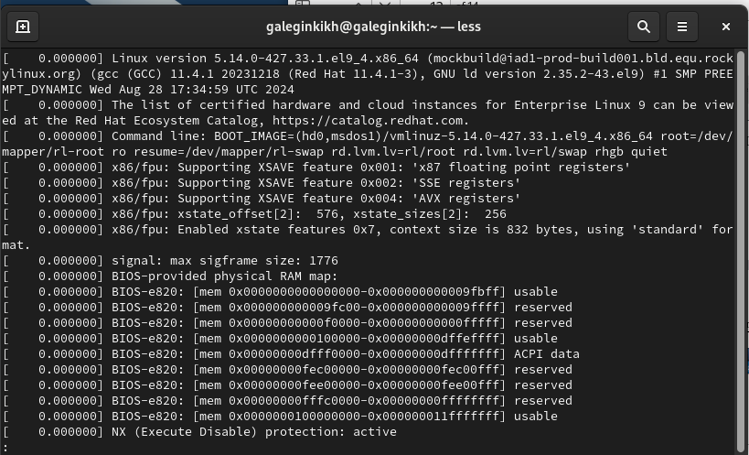

Рис. 12: dmesg | less

**15.** Получила следующую информацию. 1. Версия ядра Linux (Linux version). (рис. 13) 2. Частота процессора (Detected Mhz processor). (рис. 14) 3. Модель процессора (CPU0). (рис. 15) 4. Объем доступной оперативной памяти (Memory available). (рис. 16) 5. Тип обнаруженного гипервизора (Hypervisor detected). (рис. 17) 6. Тип файловой системы корневого раздела. (рис. 18) 7. Последовательность монтирования файловых систем. (рис. 19)

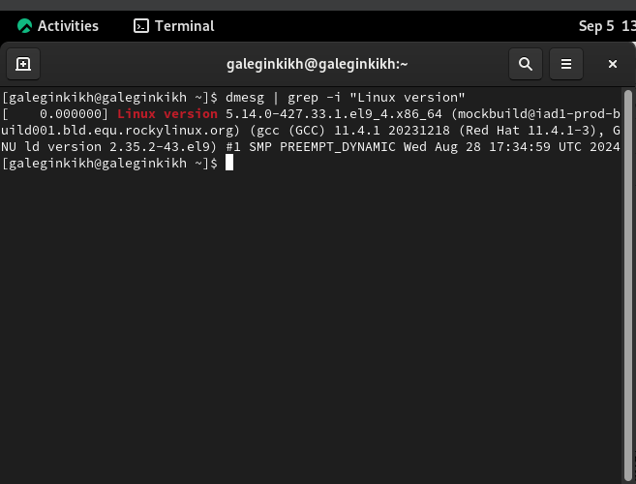

Рис. 13: Версия ядра

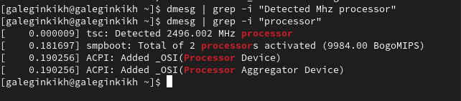

Рис. 14: Частота процессора

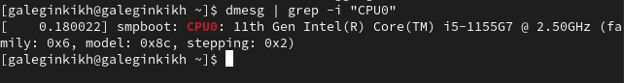

Рис. 15: Модель процессора

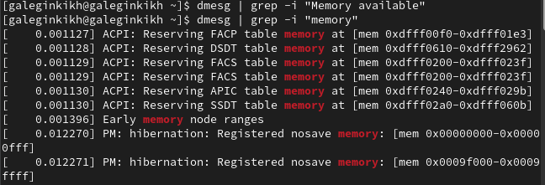

Рис. 16: Объем доступной оперативной памяти

Рис. 17: Тип обнаруженного гипервизора

Рис. 17: Тип обнаруженного гипервизора

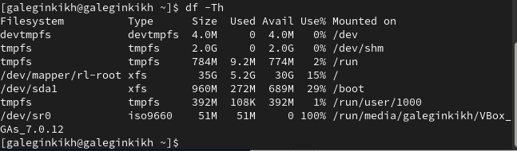

Рис. 18: Тип файловой системы корневого раздела

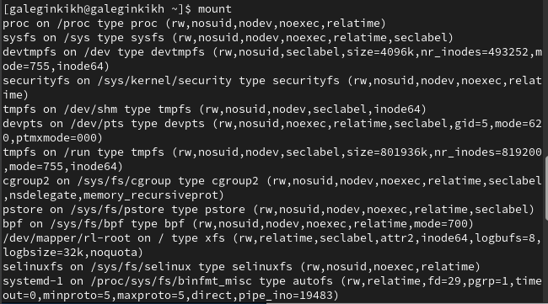

Рис. 19: Последовательность монтирования файловых систем

# 4 Контрольные вопросы

### 4.0.1 1. **Какую информацию содержит учётная запись пользователя?**

Учётная запись пользователя в Linux содержит следующие основные элементы:

* **Имя пользователя**: Уникальный идентификатор для каждого пользователя в системе.
* **Пароль**: Защищённый доступ пользователя.
* **Идентификатор пользователя (UID)**: Числовой идентификатор, уникальный для каждого пользователя.
* **Идентификатор группы (GID)**: Числовой идентификатор основной группы, к которой принадлежит пользователь.
* **Домашний каталог**: Личный каталог пользователя.
* **Оболочка (shell)**: Программа, используемая пользователем для взаимодействия с системой.
* **Информация о пользователе**: Дополнительные сведения, такие как полное имя пользователя или контактные данные.

### 4.0.2 2. **Команды терминала**

#### 4.0.2.1 – для получения справки по команде:

man <команда>

#### 4.0.2.2 – для перемещения по файловой системе:

cd <путь_к_каталогу>

#### 4.0.2.3 – для просмотра содержимого каталога:

ls

#### 4.0.2.4 – для определения объёма каталога:

du -sh <каталог>

#### 4.0.2.5 – для создания / удаления каталогов / файлов:

* **Создание каталога**:
* mkdir <имя_каталога>
* **Удаление каталога**:
* rmdir <имя_каталога>
* **Создание файла**:
* touch <имя_файла>
* **Удаление файла**:
* rm <имя_файла>

#### – для задания определённых прав на файл / каталог:

* chmod <права> <файл_или_каталог>

#### – для просмотра истории команд:

* history

### 4.0.3 3. **Что такое файловая система? Примеры и краткая характеристика**

Файловая система — это способ организации, хранения и управления данными на дисках или других устройствах хранения. Она управляет доступом к данным и их расположением на диске.

**Примеры файловых систем:** - **ext4 (Extended Filesystem 4)**: Стандартная файловая система для большинства дистрибутивов Linux. Поддерживает журналы и большие файлы, высокопроизводительна и стабильна. - **XFS**: Журналируемая файловая система, разработанная для обработки больших файловых систем и высоких нагрузок. Используется в корпоративных решениях, таких как Red Hat Enterprise Linux.

### 4.0.4 4. **Как посмотреть, какие файловые системы подключены?**

Для просмотра подключённых файловых систем в Linux используется команда:

df -T

Эта команда покажет список подключенных файловых систем и их типы.

# 5 Вывод

Приобрела практические навыки установки операционной системы на виртуальную машину, настройки минимально необходимых для дальнейшей работы сервисов.